Основы компьютерных наук 2 семестр
Задание 5
Тема: Операции с матрицами

Часть 1
Создать квадратную матрицу порядка n, заполненную случайными действительными числами. Вывести ее на экран.
Незаштрихованную область матрицы заполнить нулями и вывести матрицу на экран.
Найти наибольшее из значений элементов, расположенных в заштрихованной области.

Вариант | Матрица | Вариант | Матрица
1 |  | 9 | 
2 |  | 10 | 
3 |  | 11 | 
4 |  | 12 | 
5 |  | 13 | 
6 |  | 14 | 
7 |  | 15 | 
8 |  | 16 | 
Часть 2
Получить квадратную матрицу порядка n:
Вариант | Матрица | Вариант | Матрица
1 | 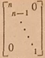 | 9 | 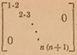
2 | 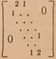 | 10 | 
3 | 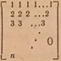 | 11 | 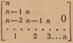
4 | 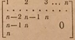 | 12 | 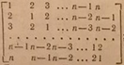
5 | 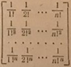 | 13 | 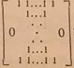
6 | 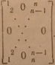 | 14 | 
7 |  | 15 | 
8 | $$\begin{matrix}0 & … & 0 \\ … & … & … \\ 0 & … & 0\end{matrix}$$ $$\begin{matrix}1 & … & 1 \\ … & … & … \\ 1 & … & 1\end{matrix}$$  $$\begin{matrix}2 & … & 2 \\ … & … & … \\ 2 & … & 2\end{matrix}$$ $$\begin{matrix}3 & … & 3 \\ … & … & … \\ 3 & … & 3\end{matrix}$$ | 16 | 0  1

Задания повышенной сложности
А Б
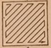

В
1 2 3 …

